Wraps met shoarma
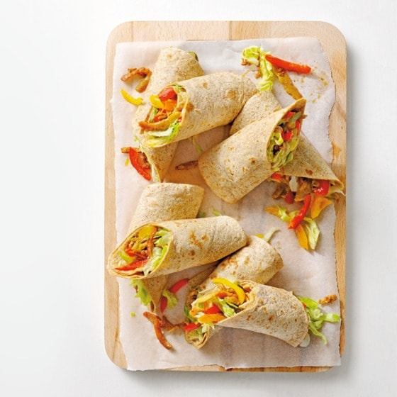
Ingrediënten:
1 paprikamix
2 el milde olijfolie
350 g 100% plantaardige shoarma
4 middelgrote augurken zoetzuur
8 volkoren wraps
4 el pittige knoflooksaus
200 g ijsbergsla

Bereidingswijze:
Zet in 3 stappen deze heerlijke Wraps met shoarma en knoflooksaus op tafel.
- Snijd de paprika’s in reepjes. Verhit de olie in een ruime koekenpan. Bak de paprika met de shoarma 10 min. op middelhoog vuur. Schep regelmatig om.
- Snijd intussen de augurken in de lengte in vieren. Verwarm de wraps volgens de aanwijzingen op de verpakking.
- Smeer de wraps in met de knoflooksaus. Verdeel er de ijsbergsla, augurk en paprika met shoarma over. Rol de wraps op en snijd diagonaal doormidden.

